Naphtachimie  Lavéra | Service:  LPU | EXP-U-03-002  Date de Création : 02/06/1997  Date: A renseigner Révision n°10 | Page  1/14  Annexe (4)
Destinataires communs gérés :  Centrale  Département Hygiène Sécurité Environnement Inspection - Z1  Version informatique:  Diffusion sur Intranet Naphtachimie  Version papier (à préciser) :  CdQ (5) - ValisePAD | Type de document :  CONSIGNE Centrale Sud
TITRE :

Surveillance des rejets atmosphériques

Objet / Champ d’application :
Cette consigne définit les différents rejets atmosphériques qui nécessitent un contrôle au niveau de l'unité.

Date de révisions | N° rév. | Nature et motif des 5 dernières révisions
19/12/07 | 6 | Mise à jour pour intégration réglementation au 1er janvier 2008
05/09/08 | 7 | Mise à jour
15/01/10 | 8 | Mise à jour
08/04/16 | 9 | Réglementation au 1er janvier 2016 + mise en chômage CH1
A renseigner | 10 | Mise à jour suite changement TAG nouveaux analyseurs poussières

Rédigée et vérifié par (fonction, nom) : | Signature : |  | Approuvée par  (fonction, nom) : | Signature :
TECHNICIEN DEVELOPPEMENT FIABILITE LPU  Gilles MOUROU | Visa Informatique |  | RESPONSABLE LPU  Virginie RIVIERE | Visa Informatique

Sommaire

1. Définitions et abréviations 3
2. Documents cités en référence 3
3. RESPONSABILITES 3
4. CONTROLE DES REJETS 3
5. Les différents types de rejets : 4
5.1. Rejets de dioxyde de soufre (SO2) 4
5.2. Rejets d'oxyde d'azote (NOx) 5
5.3. Rejets de poussières 6
5.4. Rejets d'oxyde et de dioxyde de carbone (CO/CO2) 6
5.5. Les composés organiques volatils (COV) 7
6. CAS DES SURCHAUFFEURS 7
7. CONDUITE A TENIR EN CAS D'INCIDENT 8
7.1. Alerte OZONE : 8
7.2. Alertes STERNES : 8
8. tests de surveillance 9
9. ANNEXE 1 : Valeurs limites d’émission 10
9.1. VLE 10
9.2. Valeurs validées 10
9.3. Tags : 11
10. ANNEXE 2 : Vues SNCC 12
11. ANNEXE 3 : Analyseurs en ligne 13
12. ANNEXE 4 : Tests d’auto-surveillance 14

Définitions et abréviations
RAS

Documents cités en référence
RAS

RESPONSABILITES

Ingénieur et chargés d’Exploitation | CdQ | CdP Electrique | CdP Thermique | CdP Utilités | Op. Extérieur
X | X |  | X

Le chef de quart et le chef de poste Thermique ont la responsabilité du suivi instantané, sur l’heure et la journée des rejets de SO2, NOX et de poussières.
L’encadrement a la responsabilité du suivi mensuel et annuel des rejets (flux) de SO2, de NOx et de Poussières en tonnes.

CONTROLE DES REJETS
Les chaudières de la Centrale sud sont soumises à l’arrêté GIC (Grande Installation de Combustion).
La notion de GIC équivaut à une cheminée.
La centrale possède 2 GIC de puissance différente (liée à la puissance des chaudières) :
- GIC1 : cheminée pour la chaudière 3 (182MW à 230t/h vapeur)
- GIC2 : cheminée commune chaudière 4 et 5 (364MW à 230t/h vapeur)

L’arrêté ministériel du 30 juillet 2003 impose les limites des rejets à respecter sur le dioxyde de soufre (SO2), l’oxyde d’azote (NOx) et les poussières.
Depuis 2010, l’arrêté préfectoral du 20 octobre 2005, impose le respect de tonnages annuels maximum sur les rejets.
L’arrêté ministériel du 26 Août 2013 impose à partir du 1er janvier 2016 de nouvelles limites d’émission à respecter.
La diminution et le pilotage se fait essentiellement sur les chaudières de la centrale, même si les torches, fours CK4 et surchauffeurs sont concernés.

Annexe 1 : calculs des valeurs limites d’émission

Les différents types de rejets :

Rejets de dioxyde de soufre (SO2)
Seuils à respecter
Suite à l’arrêté ministériel du 26 Août 2013, afin de respecter les émissions en soufre et poussière, les combustibles riches en SO2 (FO2 1%soufre) ne doivent plus être brûlés sur les chaudières [sauf sur dérogation qui pourra être accordée dans les cas de force majeure (type TAR CK4, arrêt prolongé CK4 non prévu, incident sur HdP ou sur GDF)].
Les émissions en soufre à respecter sont :
- Journalier: [Emissions du jour] < 110% [VLE moyenne du jour]
- Mensuel : [Emissions du mois] < [VLE moyenne du mois]
- Annuel: 95 % des [Emissions horaires] < 200 % [VLE horaires]
- Flux < 450t/an
Les combustibles disponibles (HdP, LR Oxo, GDF, FG, H2 Kemone) sont peu voir pas soufrés et ne permettent pas de dépasser les seuils fixés par l’administration.
Une attention particulière devra être portée sur les slops (faire une mesure de soufre avant une éventuelle reprise du combustible en dilution).
Annexe 1 : calculs des valeurs limites d’émission
Suivi des dépassements :
L’analyseur discontinu (1 mesure toutes les 2h) dans les fumées des chaudières AX11 délivre une valeur en concentration (mg/Nm3) visibles sur la vue «Mesures physiques» dans la vue « FUMEES » (annexe 2).
Les valeurs faisant l’objet de surveillance sont les valeurs corrigées AX11C. Par rapport à la mesure de l’analyseur AX11, elles sont ramenées à 3% d’excès d’O2 dans un volume de fumées dit sec c’est à dire que le volume d’eau présent dans les fumées est retranché au volume de fumées total.
Pour évaluer l’influence de l’excès d’air et l’importance de rester à une valeur inférieure ou égale à 3%, deux exemples :

 | CH3 | CH4
AX11 | 739 | 629
%O2 | 2.6 | 5
AX11C | 697 | 837

Cas de force majeure :
Dans ces cas de force majeure menant à la reprise de FO2 sur nos chaudières, la conduite à tenir est la même qu’avant l’arrêté ministériel :
- La raffinerie Ineos nous indique la teneur en soufre du fuel qu’ils s’apprêtent à nous envoyer
- Le chef de poste Thermique indique la valeur sur SNCC (point CL204) et sur la feuille de relevé (voir EXP-U-14-06).
- Le système SNCC calcule le rejet (en t/j) :
- instantané
- cumulé depuis 0 h
- estimé de la journée en tenant compte du rejet cumulé et en faisant l'hypothèse que nous gardions la même valeur de rejet instantané jusqu'à minuit.
Dans le cas où le débit journalier estimé dépasserait notre quota de 25 t/j, alerter l'encadrement ou la PAD en l'absence de consigne particulière.

En cas de force majeure, les principaux leviers pour respecter la limite de rejets en SO2 par ordre de priorité sont :
- Brûler un FO2 peu soufré
- Maximisation du brûlage d’huile de pyrolyse (gestion stock Parc Nord) et du fuel gaz [si disponibles]
- Optimisation de l’excès d’air à 2% sur les chaudières fonctionnant en combustible gaz principal et 3% sur les chaudières fonctionnant en combustible liquide principal
- S’assurer de la bonne combustion au niveau des brûleurs
- S’assurer que les brûleurs sont équilibrés (charge identique sur les 8 brûleurs)
En cas d'alerte STERNES, se référer aux consignes Exp. U n° 03-03 et 03-04.
Le chef de Quart indique dans les bilans de saisie journalier (excel PI), la teneur en soufre du FO2 à minuit.

Rejets d'oxyde d'azote (NOx)
Seuils à respecter :
Les émissions en Nox à respecter sont :
- Journalier : [Emissions du jour] < 110% [VLE moyenne du jour]
- Mensuel : [Emissions du mois] < [VLE moyenne du mois]
- Annuel : 95 % des [Emissions horaires] < 200 % [VLE horaires] correspondantes
- Flux < 564t/an

Les Chaudières 3 et 4 sont équipés de brûleurs Bas Nox et de système OFA, permettant de limiter la formation de Nox thermiques lors de la combustion. Le combustible principal de ces chaudières est le gaz, combustible limitant les émissions de poussières, NOx et SO2.

Annexe 1 : calculs des valeurs limites d’émission
Suivi des dépassements :
L’analyseur continu de NOx dans les fumées des chaudières AX13 délivre une valeur en concentration (mg/Nm3) visibles sur dans la sous-vue «Mesures physiques» de la vue « FUMEES » (annexe 2).
Les valeurs faisant l’objet de surveillance sont les valeurs corrigées AX13C. Par rapport à la mesure de l’analyseur AX13, elles sont ramenées à 3% d’O2 dans un volume de fumées dit sec c’est à dire que le volume d’eau présent dans les fumées est retranché au volume de fumées total.

Les principaux leviers pour respecter la limite de rejets en NOx par ordre de priorité sont :
- Vérifier le bon fonctionnement des OFA sur les chaudières 3 et 4
- Maximisation le brûlage de gaz sur les chaudières 3 et 4 en combustible principal ;
- Optimisation de l’excès d’air à 2% sur les chaudières fonctionnant en combustible gaz principal et 3% sur les chaudières fonctionnant en combustible liquide principal
- S’assurer de la bonne combustion au niveau des brûleurs
- S’assurer que les brûleurs sont équilibrés (charge identique sur les 8 brûleurs)
- Couper les réchauffeurs d’air. Cette action peut faire baisser de 5 à 30% les rejets NOx. Elle sera d’autant plus efficace sur les chaudières émettant le plus de NOx (par ex brûlant du FO2).
Attention: Cette option est une action ultime car même si elle permet de réduire les NOx, elle entraîne une baisse du rendement et une augmentation des émissions CO2.
- Arrêter le brûlage du LR OXO. (uniquement si le niveau du bac < à 50% et le débit F314 < à 2T/H)

A noter : les émissions de NOX sont plus élevées lorsque le taux d’hydrogène est élévé (chaudière avec gaz en principal ou en secondaire).

Rejets de poussières
Seuils à respecter :
Les émissions en poussière à respecter sont :
- Journalier: [Emissions du jour] < 110% [VLE moyenne du jour]
- Mensuel : [Emissions du mois] < [VLE moyenne du mois]
- Annuel: 95 % des [Emissions horaires] < 200 % [VLE horaires] correspondantes
- Flux < 70 t/an

Annexe 1 : calculs des valeurs limites d’émission

Le combustible principal des chaudières 3 et 4 est le gaz, combustible limitant les émissions de poussières, NOx et SO2.
Suivi des dépassements :
>
Les rejets de poussières (imbrûlés) sur les chaudières sont mesurés en continu par des analyseurs situés dans les fumées des chaudières:
- sur la CH3, l’opacimètre A301 mesure un pourcentage d’opacité qui est ramené ensuite en concentration (mg/Nm3) pour donner une valeur mesurée de poussières.
- sur les CH4 et CH5, les analyseurs A421 et A521 délivre une valeur en concentration (mg/Nm3).
Toutes ces mesures sont brutes et sont retransmis sur la vue « FUMEES » sur le SNCC.

Les principaux leviers pour respecter la limite de rejets de poussières par ordre de priorité sont:
- Maximiser le brûlage de gaz sur les chaudières 3 et 4 en combustible principal ; et en combustible secondaire sur la CH5
- Optimisation de l’excès d’air à 2% sur les chaudières fonctionnant en combustible gaz principal et 3% sur les chaudières fonctionnant en combustible liquide principal
- S’assurer de la bonne combustion au niveau des brûleurs
- S’assurer que les brûleurs sont équilibrés (charge identique sur les 8 brûleurs)

Deux caméras permettent une surveillance visuelle des cheminées depuis la salle de contrôle.

Rejets d'oxyde et de dioxyde de carbone (CO/CO2)
Seuils à respecter :
Les émissions en CO à respecter sont :
- Journalier : [Emissions du jour] < 110% [VLE moyenne du jour]
- Mensuel : [Emissions du mois] < [VLE moyenne du mois]
- Annuel : 95 % des [Emissions horaires] < 200 % [VLE horaires] correspondantes
- [CO] jour < 100mg/Nm3

Annexe 1 : calculs des valeurs limites d’émission

Le combustible principal des chaudières 3 et 4 est le gaz, combustible limitant les émissions de poussières, NOx et SO2.
Suivi des dépassements :
L’analyseur continu de CO dans les fumées des chaudières AX14 délivre une valeur en concentration (mg/Nm3) visibles sur la sous vue «Mesures physiques» dans la vue « FUMEES » (annexe 2).
Les valeurs faisant l’objet de surveillance sont les valeurs corrigées AX14C. Par rapport à la mesure de l’analyseur AX14, elles sont ramenées à 3% d’O2 dans un volume de fumées dit sec c’est à dire que le volume d’eau présent dans les fumées est retranché au volume de fumées total.

Un suivi horaire spécifique sur ce rejet n’est pas nécessaire, le CO étant suivi par ailleurs pour le bon fonctionnement de la chaudière (Sécurité ASx05A/B).

Les principaux leviers pour respecter la limite de rejets de CO par ordre de priorité sont:
- S’assurer de la bonne combustion au niveau des brûleurs
- Optimisation de l’excès d’air à 2% sur les chaudières fonctionnant en combustible gaz principal et 3% sur les chaudières fonctionnant en combustible liquide principal
- S’assurer que les brûleurs sont équilibrés (charge identique sur les 8 brûleurs)

Les composés organiques volatils (COV)

Les émissions diffuses
- Périodiquement, une campagne de mesures sur NC est effectuée par une personne détachée auprès du service environnement. La méthode et les résultats de ces mesures sont disponibles au service environnement.
- Les fuites les plus importantes sont identifiées et corrigées après avoir été signalées dans le cahier d'intervention.

Les émissions canalisées
- Les émissions dues aux respirations des bacs de stockage et aux évents sont calculées par le service Etude Procédés.
- L’analyseur continu AX15 dans les fumées des chaudières délivre une valeur en concentration de COV (mg/Nm³).
Un bilan mensuel sur l’ensemble des rejets est établi par le Technicien fiabilité et développement et envoyé au service NC/HSEQ.

CAS DES SURCHAUFFEURS

L’arrêté ministériel du 26 Août 2013 s’applique également à partir du 1er janvier 2016 aux 2 surchauffeurs SI2 et SI3.
Par conséquent, les surchauffeurs SI2 et SI3, dont la puissance thermique nominale totale est de 54 MW (2*27MW à 120t/h de vapeur chacun) devront respecter les VLE réglementaires (cheminée commune GIC 3).

Seuils à respecter :
Les émissions et flux à respecter pour les Surchauffeurs sont :
- Journalier: [Emissions du jour] < 110% [VLE moyenne du jour] sur les SO2, NOx et Poussières
- Mensuel : [Emissions du mois] < [VLE moyenne du mois] sur les SO2, NOx et Poussières
- Annuel: 95 % des [Emissions horaires] < 200 % [VLE horaires] correspondantes sur les SO2, NOx et Poussières
- Flux maximal SO2 : 6t/an
- Flux maximal NOx : 47 t/an
- Flux maximal de Poussières : 1 t/an

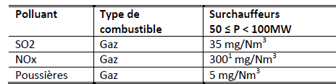

Annexe 1 : calculs des valeurs limites d’émission

Suivi des dépassements :
Il n’y a pas de suivi continu des rejets car la puissance de la cheminée GIC est faible (pas d’analyseur en ligne).
Aujourd’hui, seul un opacimètre A4302 est disponible pour la mesure des poussières, au niveau de la gaine commune d’évacuation des fumées vers la cheminée.
En revanche, des mesures ponctuelles sont effectuées par la DREAL, ainsi que des tests d’auto-surveillance une fois par an.
Les principaux leviers pour respecter les limites par ordre de priorité sont :
- S’assurer de la bonne combustion au niveau des brûleurs
- Minimiser le %O2 (aux alentours de 3%) [pour minimiser les émissions de NOx thermiques notamment]
A noter : les émissions de NOx sont plus faibles à haute allure du surchauffeur, car le taux d’O2 est plus stable à forte allure et donc plus facile à minimiser.

CONDUITE A TENIR EN CAS D'INCIDENT

Alerte OZONE :

Voir consigne SYS-E3-02.
Voir également consigne SYS-E3-01 Gestion des situations d’urgences environnementales qui décrit notamment le processus d’alerte pollution par l’ozone.
Le Chef de Quart sera prévenu la veille d’une alerte pollution par l’ozone par l’astreinte LPU.
Il devra noter dans le cahier de quart :
- l’heure de début de l’alerte (ex : 6h)
- l’heure de fin de l’alerte (ex : 21h)
- le niveau (1, 1renforcé, 2, 3)
- les actions à réaliser

Pour la Centrale, le niveau 1 correspond à garder l’atelier stable et à reporter certains travaux pouvant conduire à des opérations de dégazages et de purges.
Le niveau 1 renforcé consiste (en plus des actions du niveau1) à reporter des mises à disposition (travaux) de bacs de combustible.
Le niveau 2 consiste (en plus des actions du niveau 1 renforcé) à ne pas redémarrer d’équipement pouvant augmenter les émissions de NO/NOX et COV : chaudière… (Sauf justification sécurité donnée par l’astreinte LPU).
Le niveau 3 consiste (en plus des actions du niveau 2) à :
  - Appliquer la procédure "Délestage vapeur niveau 0" : voir consigne EXP-U-02-14.
  - Appliquer la procédure « STERNES directionnelles » : voir consigne EXP-U-03-03.
  - Demander une baisse de consommation de vapeurs aux ateliers
[Cracking : 10 à 20 T/H ; OXO : 5 T/H ; Appryl : 3 T/H]

Alertes STERNES :

Il existe deux types de STERNES :
- « STERNES directionnelles » : voir consigne EXP-U-03-03.
- « STERNES générales » : voir consigne EXP-U-03-04.
Le but est de minimiser les rejets en SO2, en maximisant le brûlage de fuel gaz et d’huile de pyrolyse.
Malgré la baisse des émissions soufrées, le processus alertes sternes est pour le moment conservé.

tests de surveillance
Ces tests sont coordonnés par le service environnement
Auto-surveillance et contrôles inopinés
Des tests d’auto-surveillance sont réalisés chaque année sur chaque équipement (3 chaudières et 2 surchauffeurs) pour s’assurer que nos mesures en ligne ne dérivent pas.
Ce test consiste à faire mesurer par une société extérieure les émissions en SO2, Nox, poussières, CO à une allure donnée, puis de comparer nos mesures en ligne avec leurs mesures afin de détecter les dérives potentielles et les ré-ajuster.
De plus, la DREAL chaque année procède à des contrôles inopinés sur certains équipements.
Annexe 4 : tests d’auto-surveillance

Certification QAL
A partir de 2016, afin de garantir que les analyseurs en ligne contrôlant nos émissions sont bien installés, fonctionnent bien et sont correctement suivis, des tests de surveillance plus poussés devront être effectués.
- Test de certification QAL2 :
  - A faire tous les 5 ans ou après chaque changement majeur (procédés ou combustible) ou après chaque changement d’analyseur en ligne
  - A faire sur chaque équipement (chaudières 3, 4, 5, surchauffeurs 2 et 3)
  - Le test consiste à faire mesurer par une société extérieure les émissions en SO2, Nox, poussières, CO à 18 allures différentes (pour avoir 15 valeurs valides), puis de comparer nos mesures en ligne avec leurs mesures pour établir une courbe d’étalonnage
  - Durée approximative : 1h par mesure, soit environ 3 jours par équipement
- Test de surveillance AST :
  - A faire tous les ans
  - A faire sur chaque équipement (chaudière 3, 4, 5, surchauffeurs 2 et 3)
  - Le test consiste à faire mesurer par une société extérieure les émissions en SO2, Nox, poussières, CO à 6 ou 7 allures différentes (pour avoir 5 valeurs valides), puis de comparer nos mesures en ligne avec leur mesure pour s’assurer que la courbe d’étalonnage (du QAL2) est toujours valide
  - Durée approximative : 1h par mesure, soit 6 à 7h par équipement

D’un point de vue pratique, les tests QAL2 et AST seront réalisés avec la société en auto-surveillance. Les contrôles inopinés existeront toujours.
Il est important d’avoir un fonctionnement stable durant toute la durée des mesures, à savoir :
- Allure CH / SI fixe (pas de variation de charge vapeur)*
  - Chaudières : mettre la chaudière concernée en fixe
  - Surchauffeurs : prévenir le CK4 afin d’éviter les variations d’allure des surchauffeurs
- Pas de modification de combustibles*
- Pas de modification des réglages sur l’air*
- Prévenir le CK4 afin qu’ils évitent les manœuvres entrainant des à-coups sur le réseau gaz ou pouvant impacter la composition de l’HdP

*sauf si problème et à signifier immédiatement aux intervenants du cabinet de mesures

ANNEXE 1 : Valeurs limites d’émission

VLE
La valeur limite d’émission (VLE) est une valeur calculée (basé sur les combustibles) correspondant au seuil à respecter en concentration dans les fumées.

Tableau des VLE :
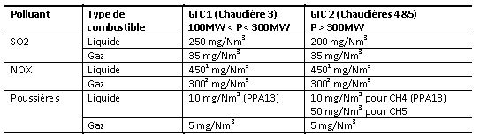


PPA13 : un effort supplémentaire côté émission poussière doit être réalisé sur au moins une chaudière par GIC (CH3 et CH4 en l’occurrence)
La VLE SO2 est différente sur la GIC 1 et 2 en raison de la prise en compte du flux (flux plus important sur GIC2, donc VLE à respecter plus faible)

Les VLE sont calculées pour chaque GIC.

Valeurs validées
Les mesures des analyseurs sont exprimées en mg/Nm3 ; et sont corrigées à 3%O2 sur fumées sèches.
Les valeurs moyennes horaires brutes correspondent aux valeurs de sortie de l’analyseur sans application d’aucune correction liée à l’incertitude. Le pas de temps est de 1 heure.
Les valeurs moyennes horaires validées sont déterminées à partir des valeurs moyennes horaires brutes, après soustraction de la valeur de l’intervalle de confiance de :
- CO : 10%
- SO2 : 20%
- NOx : 20%
- Poussières : 30 %
La mesure étant sujette à une incertitude, on retranche la fourchette basse de cette incertitude au bénéfice du mesurant.
La correction est différente selon si la valeur brute mesurée est supérieure ou inférieur à la VLE :
- Si la valeur brute mesurée est inférieure à la valeur limite d’émission :
Valeur moyenne horaire validée= (100-X)% * valeur moyenne horaire brute
- Si la valeur brute mesurée est supérieure à la valeur limite d’émission :
Valeur moyenne horaire validée= valeur moyenne horaire brute – X%*VLE NOx horaire

Exemple 1 :
VLE NOX horaire=450 mg/ Nm3
Valeur moyenne horaire brute= 350 mg/Nm3
Valeur moyenne horaire validée= valeur moyenne horaire brute * (100-20)%= 280 mg/nm3

Exemple 2 :
VLE NOX horaire t=450 mg/ Nm3
Valeur moyenne horaire brute= 550 mg/Nm3
Valeur moyenne horaire validée= valeur moyenne horaire brute – 20%*VLE NOx horaire = 460 mg/nm3

Tags :

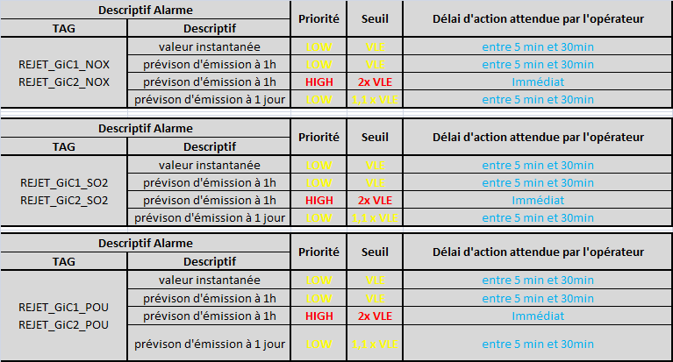

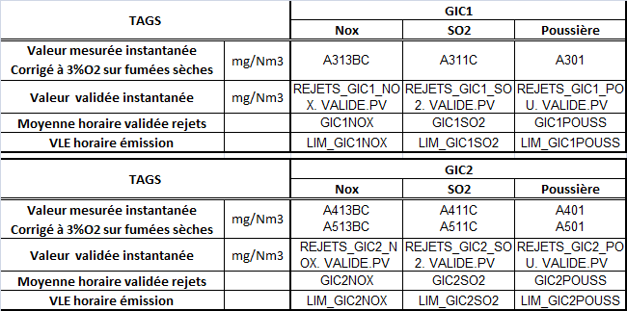

ANNEXE 2 : Vues SNCC
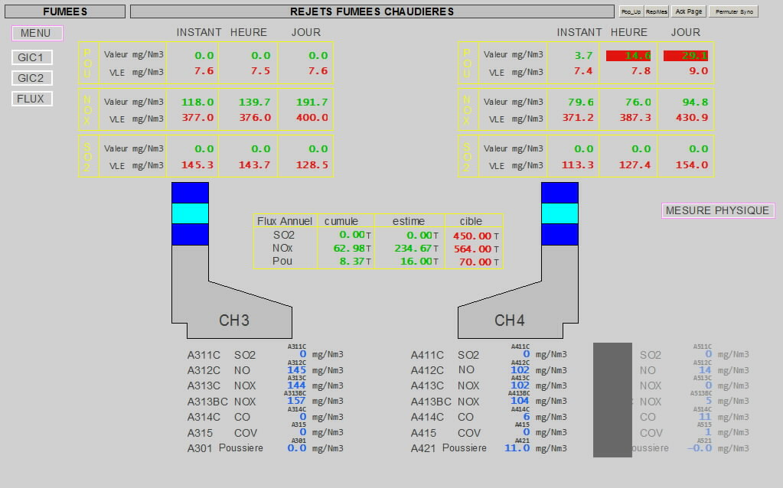

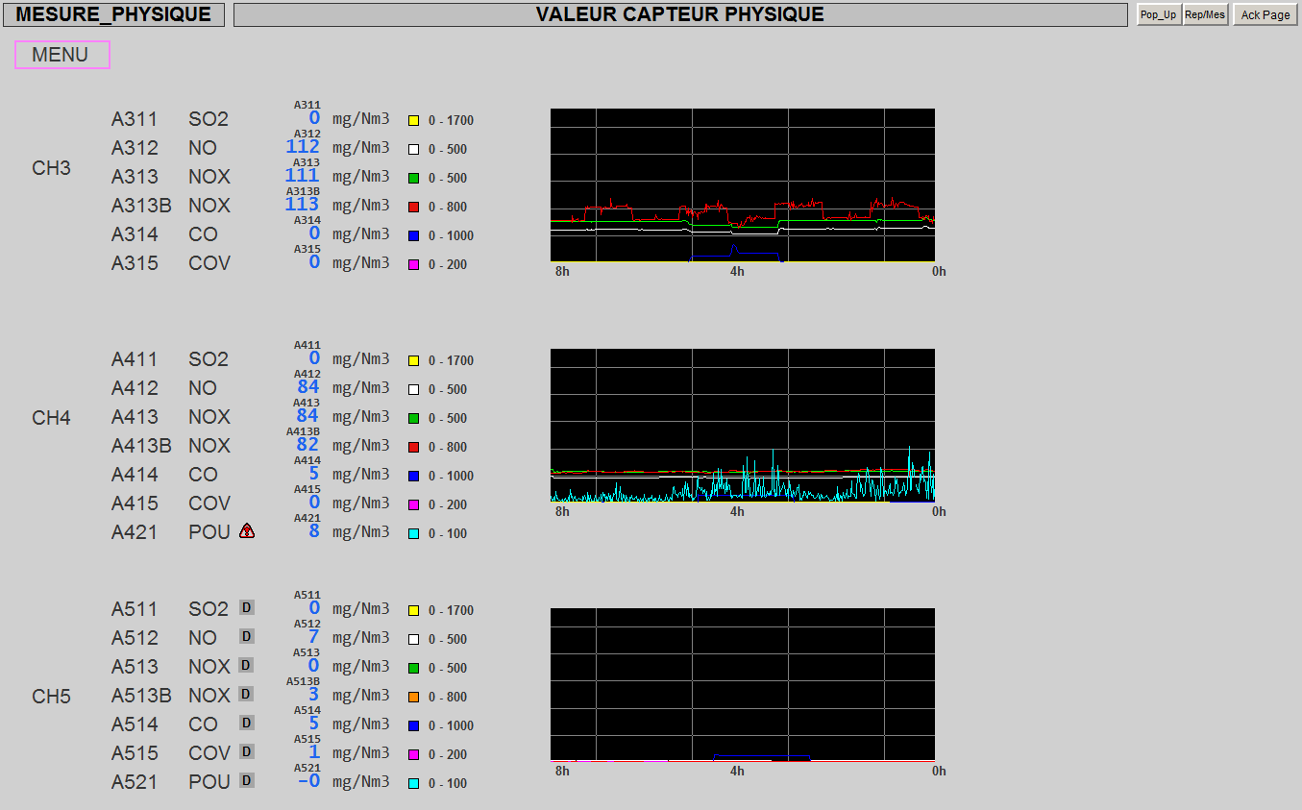

ANNEXE 3 : Analyseurs en ligne

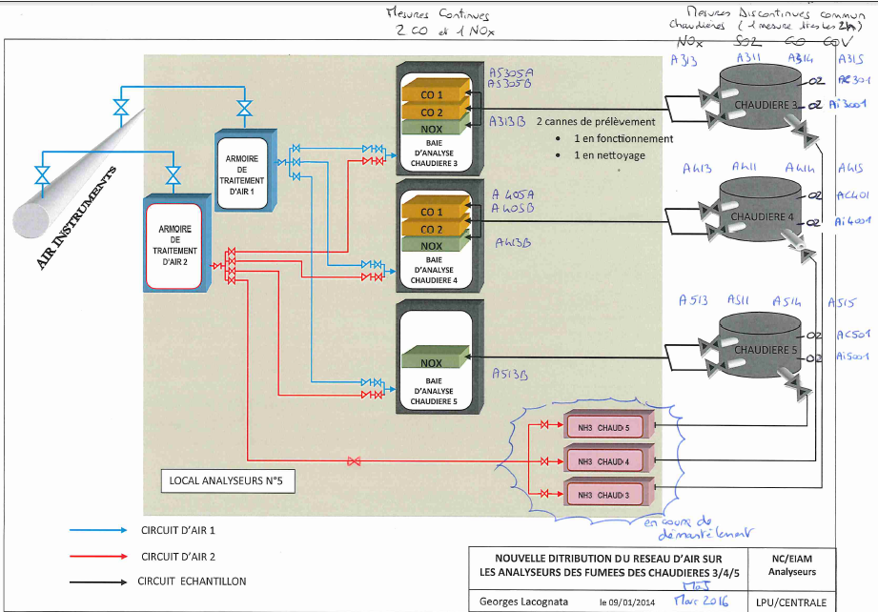

ANNEXE 4 : Tests d’auto-surveillance

Vérifications à faire avant mesures Jour J :
- Faire vérifier (étalonnage) :
  - Les analyseurs O2
  - Les analyseurs SOx, NOx, CO, COV
  - Les opastops
- Vérifier les trappes de mesures des CH3, 4 et 5 (accessibilité, ouverture possible – pas de siliconage ou autre)
- Vérifier que le chariot d’accès aux trappes des chaudières est en état
- Prévenir le CK4 :
  - Pour éviter qu’ils ne démarrent/arrêtent pas de fours pendant les mesures (impact allure surchauffeurs)
  - Pour qu’ils évitent les manœuvres entrainant des à-coups sur le réseau gaz
  - Pour qu’ils évitent les manœuvres pouvant impacter la compo de l’HdP
- Prévenir service maintenance électrique LPU
- Etablir le permis avec l’entreprise qui effectue les mesures. Leur spécifier de prévenir la SdC au début et à la fin de chaque série de mesure.

Lors des mesures :
- La personne de l’entreprise qui effectue les mesures indique le moment où les mesures commencent et se finissent.
- Etre en fixe sur les chaudières concernées tout au long des mesures (ne pas modifier de paramètres sur combustibles / demande vapeur / air sur la GIC concernée)
- Prélever un échantillon des combustibles liquides
- Pour chaque mesure : imprimer une vue SNCC de l’équipement concerné pour avoir les paramètres de réglages et imprimer une vue SNCC des émissions

Après les mesures :
- Le service environnement communique les débits moyens de combustibles durant les mesures et les valeurs des VLE applicables à ce moment-là.
- L’entreprise qui effectue les mesures nous envoie un rapport
- Le rapport est vérifié par le service environnement et communiqué aux exploitants.
- Les résultats sont comparés à nos mesures en continu (service instrumentation et service physique)

Ne rien inscrire dans cette page ; pour mettre à jour le sommaire, placer le curseur sur une des lignes du sommaire, puis cliquer sur le bouton « Mettre à jour la table »

